3 Inkoppling av tryckknapp till digital ingång

Inkoppling av tryckknapp på kopplingsdäck
- Koppla enligt figuren och bilden.

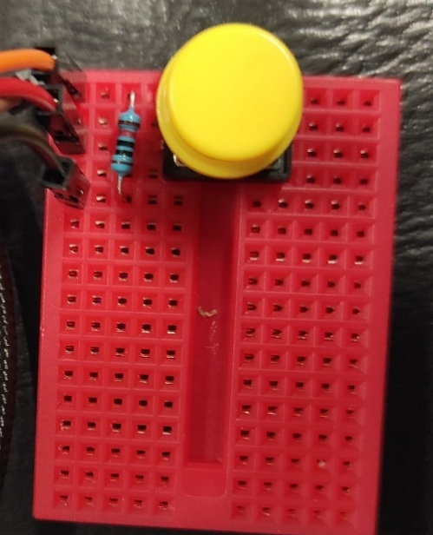
I figuren är svart ledare kopplad till jord, röd ledare till 3,3 V och orange till digital I/O-pinne på baskortet.o

Anslutning till baskort
- Anslut ledarna till baskortet, använd D7.

Skriv programmet
Spara programmet som Button_Test
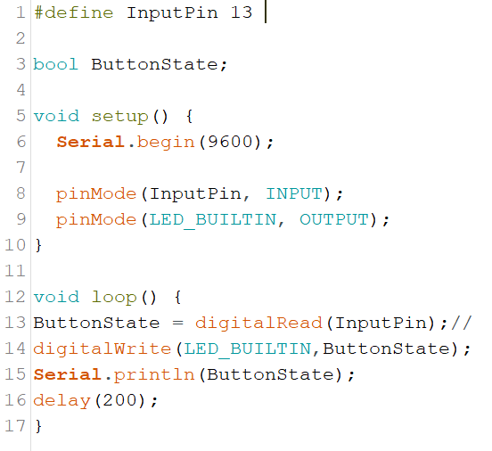

Modifiera programmet
- Ändra i programmet så att programmet skriver ut två olika meddelanden, ett meddelande om knappen är från och ett annat om knappen är till.

